关于做好2012年下半年全国大学英语四、六级考试实施“多题多卷”宣传工作的通知

各院、部（系）：
2012年下半年全国大学英语四、六级（以下简称CET）和高等学校英语应用能力（以下简称A、B级）考试将于12月22日至23日举行。为进一步加大反舞弊措施力度，严肃考试纪律，CET考务工作将进行部分调整，即在同一考场内使用多套试卷模式考试。
各院、部（系）要提高思想认识，加强对此项工作的宣传，确保“多题多卷”模式考试的顺利实施,具体考务调整内容见附件。
考试相关信息、附件（表）可在教务部考试网址查看或下载http://www.hainmc.edu.cn/webapps/jwb/ksgl/

附件：1. CET考务工作调整方案
2. 试题册背面样式
3. 全国大学英语四级考试答题卡2式样
4. 全国大学英语六级考试答题2式样

海南医学院教务部
2012年12月12日
附件1
CET考务工作调整方案

为进一步加大反舞弊措施力度，严肃考试纪律，考务工作进行调整，具体内容如下：
一、考务工作调整概述
全面实施“多题多卷”模式考试，即在同一考场内使用多套试卷，试卷类型通过试题册背面的条形码粘贴条区分，考试时，由考生将试题册背面的条形码揭下来粘贴至答题卡2上的相应位置。
二、考务工作调整内容：
序号 | 项目 | 调整内容
1 | 考试材料 | （1）试题册背面增加考生须知、准考证号填写栏、姓名填写栏以及条形码粘贴条。  （2）答题卡2左上方增加条形码粘贴框。
2 | 监考员操作 | （3）CET4在9时，CET6在15时，由监考员甲向全体考生展示试卷袋密封完好。监考员乙当众启封并核对无误后，下发答题卡1、答题卡2和试题册。  （4）监考员甲提示考生仔细阅读试题册背面上的考生须知，指导考生将试题册背面上的条形码揭下后粘贴在答题卡2的条形码粘贴框内，并填写（涂）试题册封底、答题卡1和答题卡2上的学校名称、姓名及准考证号等信息。强调只能用黑色签字笔填写姓名、准考证号，用2B铅笔涂黑相应的信息点。  （5）要求考生将相关信息填写完整后，将试题册背面向上放回至桌子左上角。提示考生试题册未按要求放置或提前翻阅试题册，均按违规处理。  （6）CET4在9:40分，CET6在15:40分，监考员命令考生打开试题册时，要求考生在开始作答前，必须对试题册印刷质量及试题册所有页码进行检查无误后再作答，如发现问题按规定及时处理。强调：如果在评卷扫描答题卡时，出现没有条形码的情况，将按缺考处理。  （7）考生开始作答后，监考员甲注视考生答卷，监考员乙要逐一核对考生信息，并检查条形码粘贴是否正确。
3 | 考生操作 | （8）CET4在9时，CET6在15时，监考员将试题册与答题卡1、答题卡2一同下发后，考生除按原有要求填写（涂）答题卡1和答题卡2上相关内容后，还须将试题册背面上的条形码揭下后粘贴在答题卡2的条形码粘贴框内，并在试题册封底指定位置填写姓名和准考证号。完成后，考生须将试题册背面向上放回至桌子左上角，不得提前翻阅试题册，否则按违规处理。

附件2 试题册背面样式
◇未得到监考教师指令前，不得翻阅该试题册！◇
敬告考生  一、请在答题前，认真完成以下内容：  1.请将右侧条形码粘贴条撕下后粘贴在答题卡2的条形码粘贴框内；  2.请将姓名和准考证号填写在右侧相应位置；  3.请在答题卡1和2上用黑色签字笔填写自己的准考证号、姓名和学校，再用HB-2B铅笔把对应准考证号的信息点涂黑。  二、以下情况按违规处理：  1.不正确填写（涂）个人信息，错贴、不贴条形码粘贴条；  2.未按要求放置或提前翻阅试题册；  3.未按要求用笔作答题目，导致无法评卷。  教育部考试中心  2012年12月 | 条形码粘贴条  CET4
 | 准考证号：
 | 姓 名：_______________________________________

附件3 全国大学英语四级考试答题卡2式样
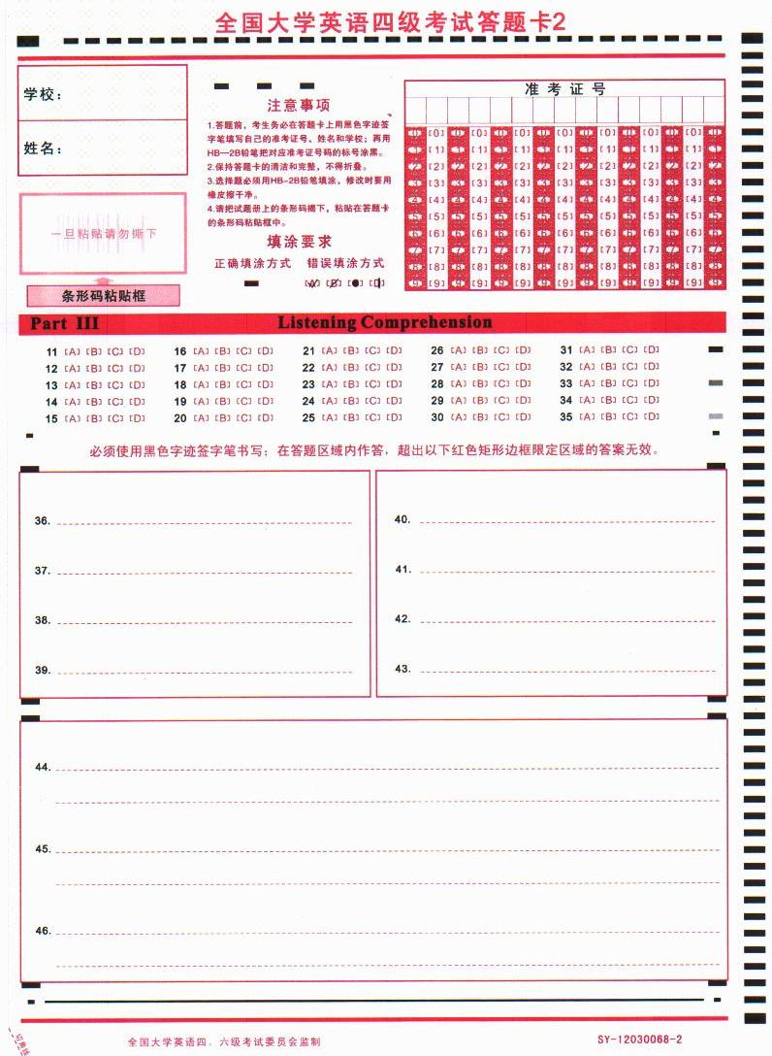
附件4 全国大学英语六级考试答题2式样
